liulq物流管理系统需求
登录
效果：
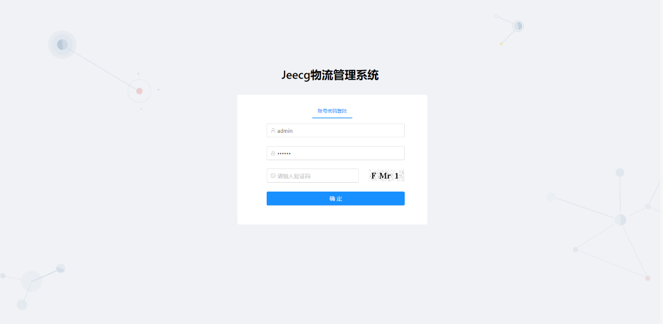
首页：
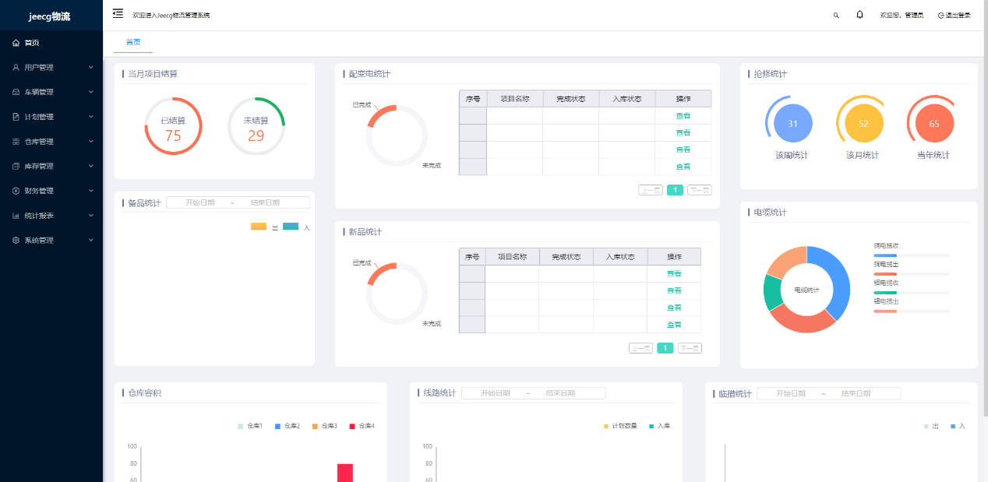
3. 系统设置 - 可以更改系统主体颜色设置等等
效果：
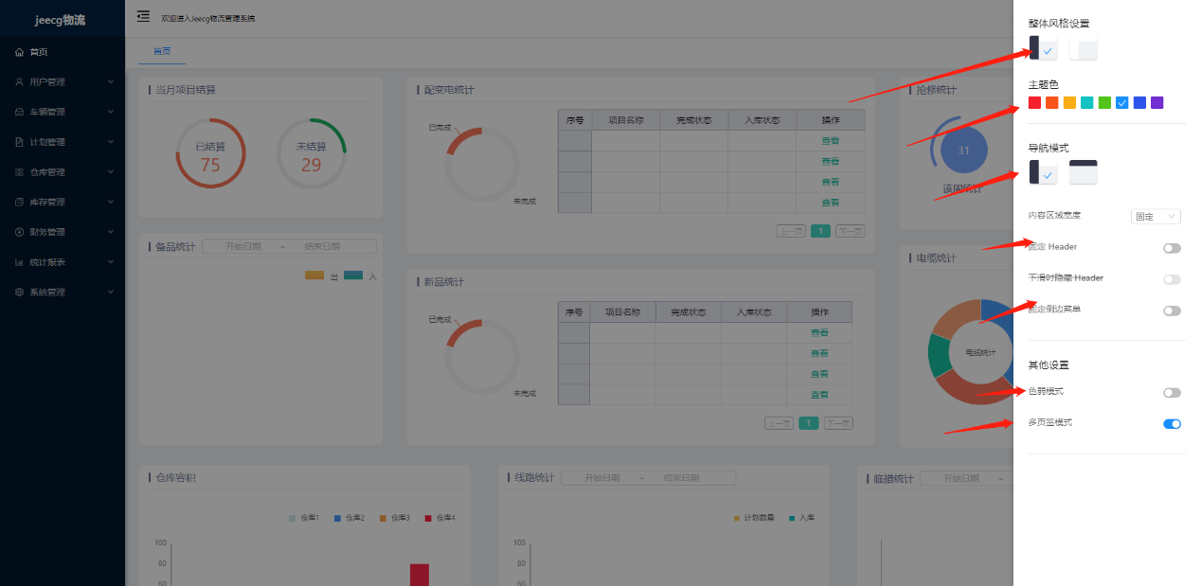

4. 员工管理模块

效果：

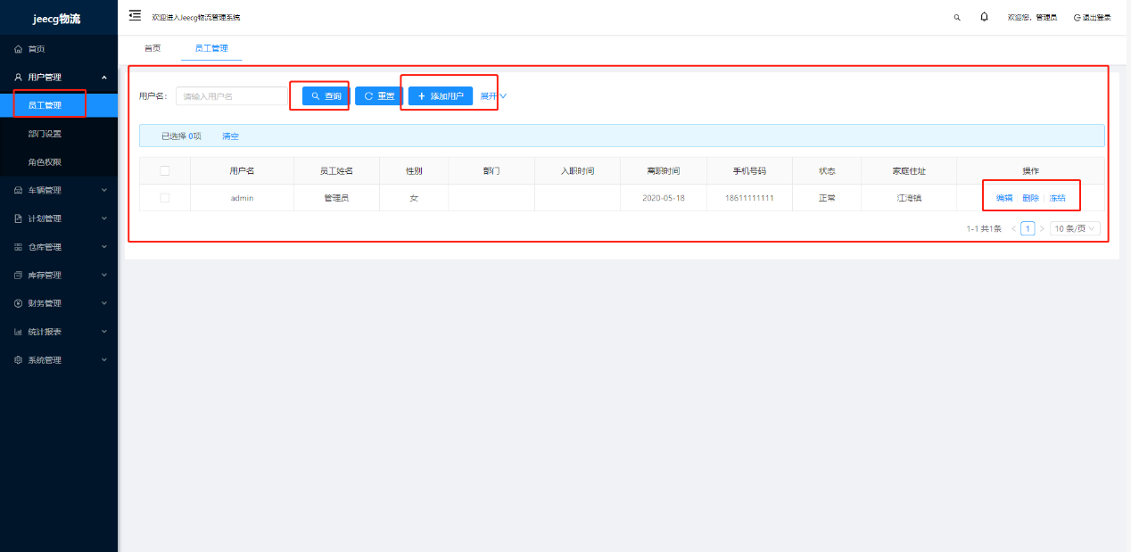

5. 角色授权 - 通过分配给用户不同的角色，可访问不同的菜单列表

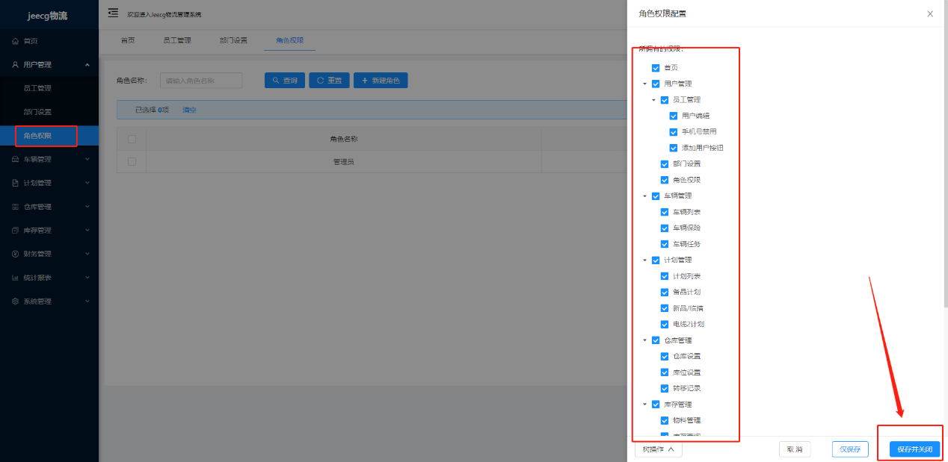

6. 计划导出 - 通过 excelPoi 技术实现信息导出功能

